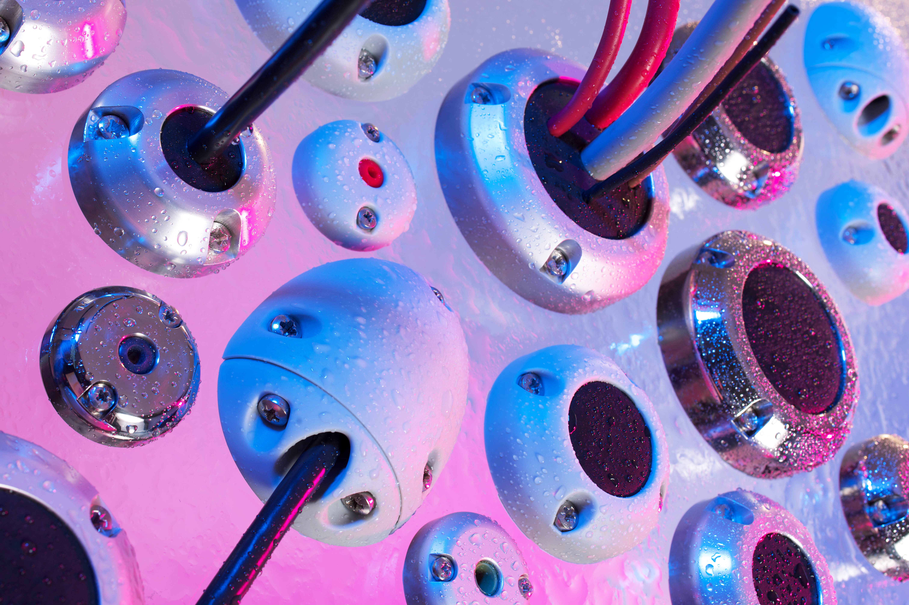

Kabelgenomföringar som håller båten fri från fuktskador

På mässan Allt för sjön visar KG Knutsson AB upp en serie snygga kabelgenomföringar som är perfekta vid montering av till exempel en lampa, ankarvinsch eller solpanel på båten. Genomföringen sluter tätt runt kablar och rör och ser till att inga fuktskador uppstår.

Kabelgenomföringarna kommer från brittiska Index Marine och har ett gediget och elegant utförande som smälter in i de flesta båtmiljöer. De finns i olika storlekar med en möjlig rör- eller kabeldiameter från 2,5 mm och upp till 34 mm. Det finns tre höljmaterial att välja mellan; plast, aluminium och rostfritt stål. Genomföringarna levereras med antingen solida eller förborrade tätningar, tydliga monteringsinstruktioner medföljer. Samtliga varianter har genomgått omfattande damm- och fukttester.

KGK visar upp kabelgenomföringarna i monter C14:21 på Allt för sjön som pågår på Stockholmsmässan i Älvsjö 1-9 mars 2014.

